LIEBHERR FKv 4140
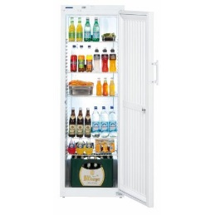

Kategorie: Chladničky na nápoje, Chladničky
Způsob umístění: Volně stojící spotřebič
Spotřeba energie za 24 h: 0,96 kWh
Roční spotřeba energie: 352 kWh/rok
Rozměry produktu (VxŠxH): 180 x 60 x 61 cm
Užitný objem celkem: 346 litrů
Hrubý objem celkem: 373,0 litrů
Hmotnost produktu: 64,0 kg
Hlučnost: 48 dB
Klimatická třída: SN-T
Teplotních zón: 1
Počet chladících okruhů: 1
Počet kompresorů: 1
Chladivo: R 600a
Napětí: 220-240 V
Frekvence: 50 Hz
Nosnost polic: 45 kg

Vybavení chladničky
Systém chlazení v chladící části: dynamický (ventilátor)
Temperature range: +1°C až +15°C
Způsob odmrazování v chladící části: automatický
Počet polic v chladící části: 6
Výškově nastavitelné poličky: 5
Materiál poliček v chladící části: kovové rošty potažené plastem

Ovládaní a kontrola
Ukazatel teploty: vnější, digitální
Způsob ovládání: otočný regulátor
Zámek: součást vybavení

Design
Barva: bílá
Materiál vnitřních stěn: umělá hmota
Design dveří: HardLine
Materiál dveří/víka : ocel
Materiál bočních stěn: ocel
Umístění pantů dveří: vpravo, lze zaměnit

